# Алгоритм кластеризации k-means

## Задача кластеризации

Кластеризация – это задача поиска в данных определенных групп – кластеров. Кластеры характеризуются внутренней однородностью и внешней изолированностью. Кластеризация – задача обучения без учителя, то есть метки классов для каждого объекта заранее не определены. Пример задачи кластеризации – выделение категорий клиентов банка. Существуют различные алгоритмы кластеризации, в том числе иерархические и неиерархические. Самым известным неиерархическим алгоритмом является k-means (k-средних).

## Задача на практику

Предположим, требуется сформировать 2 группы студентов (УТ-11 и УТ-12) для обучения на специальности У. Известны оценки абитуриентов за тесты по физике и математике:

|  |  |  |
| --- | --- | --- |
| № студента | Физика | Математика |
| 1 | 4 | 4 |
| 2 | 3 | 3 |
| 3 | 5 | 3 |
| 4 | 2 | 3 |
| 5 | 5 | 5 |
| 6 | 3 | 2 |
| 7 | 2 | 4 |
| 8 | 4 | 5 |
| 9 | 5 | 4 |
| 10 | 2 | 2 |

Требуется реализовать алгоритм k-means, с помощью которого выделить 2 кластера, описывающих формируемые группы студентов.

Заготовка кода на языке Python приведена в файле k_means.py. Ниже приведено словесное описание алгоритма k-means и необходимые пояснения, которые могут пригодиться в работе.

Рекомендуется активно использовать консоль Python для того, чтобы понять, как работает та или иная функция и конструкция языка, а также команду help для получения справки по заданным функциям.

## Алгоритм k-means

1. Задается количество кластеров k, которые требуется обнаружить

2. Центры кластеров изначально инициализируются случайным образом

3. Каждый из объектов приписывается к ближайшему кластеру

4. На основании объектов, вошедших в каждый кластер, центры кластеров пересчитываются

5. Шаги 3 и 4 повторяются до тех пор, пока центры кластеров не стабилизируются, то есть на очередной итерации объекты будут принадлежать тем же кластерам, что и до этого.

На самом деле, существуют и другие критерии остановки, например, выполнить не более заданного числа итераций или достигнуть приемлемой ошибки. Мы их пока рассматривать не будем.

Для запуска программы необходимо в консоли Windows выполнить следующий код:

> python run.py

В файле k_means.py необходимо найти все комментарии, начинающиеся с TODO, и дополнить код так, как описано в комментарии.

Если все фрагменты кода написаны правильно, после запуска файла run.py вы должны увидеть следующий график:

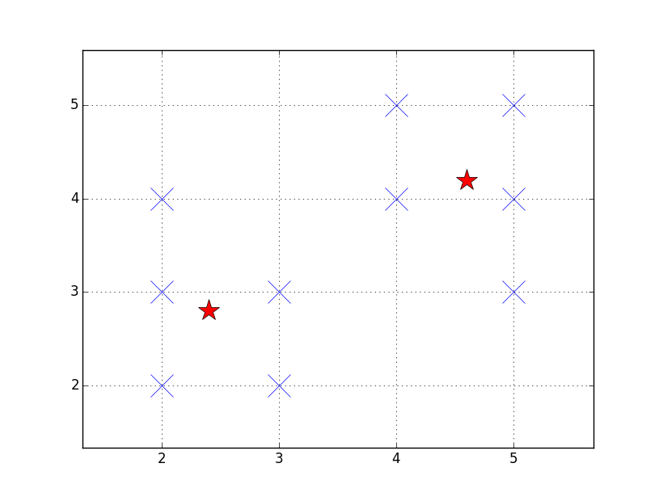

Детально разберитесь в коде, приведённом в файлах run.py и k_means.py, и объясните полученные результаты.